**INSTALACION VALIDADORA CON FUNCIONALIDAD SLIP**

* Ejecutamos el archivo APD_454aE.exe que encontramos en esta carpeta
* Clickeamos en ‘Next’

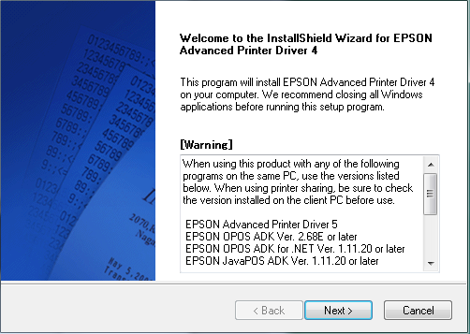

* Seleccionamos ‘I accept the terms of the license agreement’ y damos click en ‘Next’

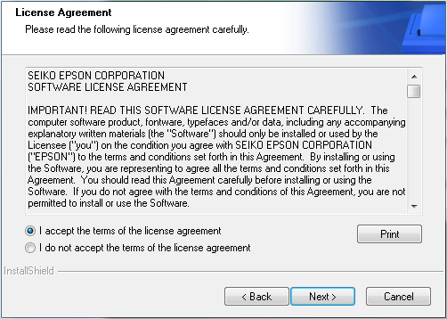

* Seleccionamos ‘Standard’ en la ventana que aparece y click en ‘Next’

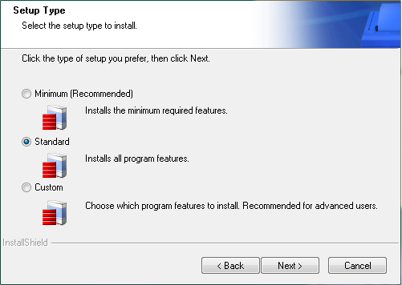

* Seleccionamos ‘Add’ en la ventana siguiente

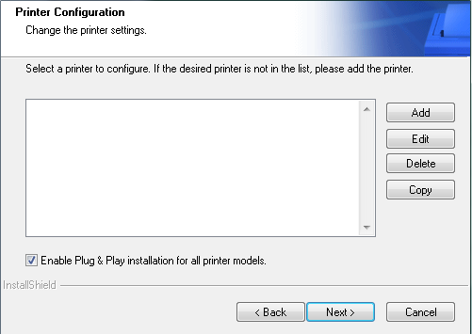

* En ‘Select driver’ escogemos la opción **‘EPSON TM-U675 Receipt’** y en ‘Port Type’ seleccionamos **‘Create a USB port’** y posteriormente click en ‘Next’

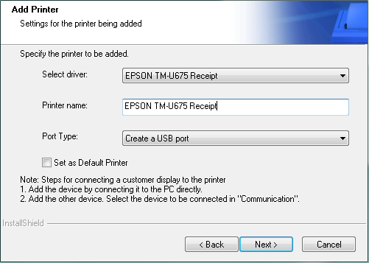

* Nuevamente damos click en el botón ‘Add’ esta vez en ‘Select driver’ escogemos **‘EPSON TM-U675 Slip’** y en ‘Port Type’ seleccionamos **‘Share with EPSON TM-U675 Receipt’** damos click en ‘Next’

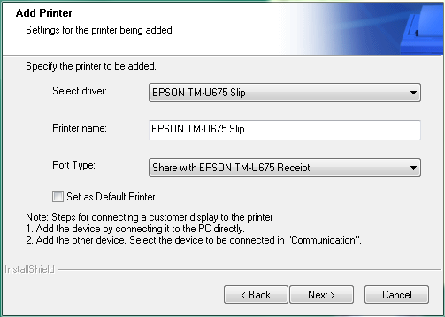

* Repetimos el proceso dando click en el botón ‘Add’ escogiendo esta vez en ‘Select driver’ la opción **‘EPSON TM-U675 Validation’** y en ‘Port Type’ seleccionamos **‘Share with EPSON TM-U675 Receipt’** damos click en ‘Next’

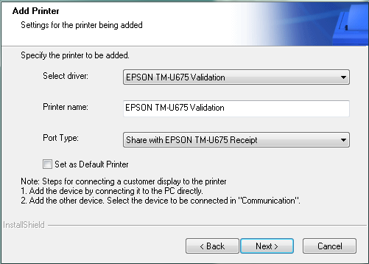

* De esta manera nos quedara un recuadro como el que aparece a continuación con las opciones que seleccionamos, y damos click en ‘Next’

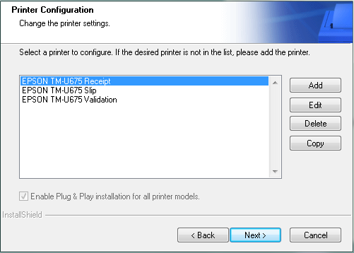

* Damos click nuevamente en ‘Next’ y el programa comienza a instalarse, donde tendremos que esperar unos minutos.

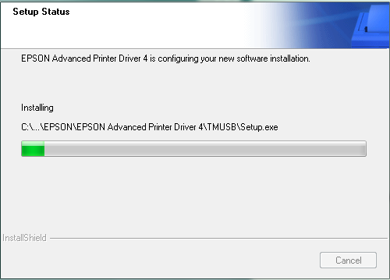

* Por ultimo, damos click en ‘Finish’

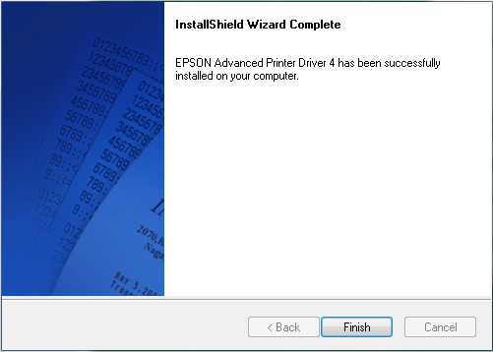

* Revisamos en nuestras impresoras y deben haber quedado instalados tres dispositivos como los que aparecen a continuación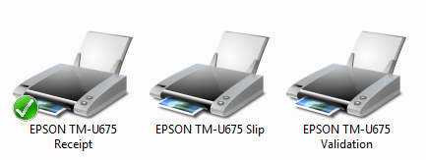

LUEGO CAMBIAR EL NOMBRE POR GENERIC TEX A LA RECEIPT